Collège Edmée Varin d’Auteuil
Continuité pédagogique – Physique chimie – 4ème
Du 7 au 17 septembre 2021
Activité : comprendre la masse volumique.

Objectifs : - comprendre ce qu'est la masse volumique d'un objet et savoir la calculer.

1ère partie - Introduction :
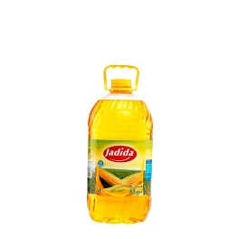

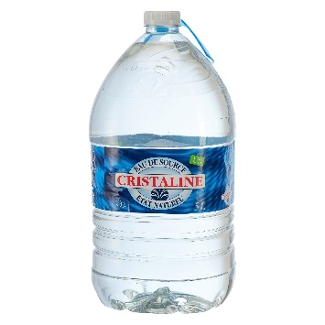
Les deux bouteilles ont un volume de 5L, l’une est remplie d’eau et l’autre d’huile.

Quel est le point commun entre ces 2 bouteilles ? (Cocher la ou les bonnes réponses)
La masse | La couleur | Le volume

Comment pourrait-on les distinguer ?
La masse | La couleur | Le volume

2ème partie - Expérience :
Expérience 1 :
On ajoute dans un verre (dans l’ordre) :
-50 mL d’eau.
-50 mL d’huile.

Suite à votre expérience, remplir le schéma suivant :

Dans le verre de l’expérience 1 rajouter 100 mL d’huile.
On observe : ……………………………………………………………………………………………………..............................................................................................................................................................................................................................
Expérience 2 :
On ajoute dans un verre (dans l’ordre) :
-50 mL d’huile
-50 mL d’eau
On observe :
……………………………………………………………………………………………………………......................................................................................................................................................................................................................

Partie 3 - Traitement des observations :

L’ordre d’ajout des liquides ………………………………………………………..........................sur la position de l’huile par rapport à l’eau.

Peu importe le volume d’huile ajouter, l’huile …………………………………………………………………. l’eau.

Hors 150 mL d’huile a une masse plus importante que 50mL d’eau, on en déduit que peu importe la masse d’huile ajouter l’huile ……………………………………………………….. sur l’eau.

La masse de 1L d’eau est de 1 kg et que celle de 1L d’huile est de 880g soit 0,880 kg .
On appelle masse volumique le rapport de la masse sur le volume ( ρ = $\frac{m}{V}$ , m la masse en kg, V le volume en litre).

Ainsi la masse volumique de l’huile est ………………………… à celle de l’eau, ce qui explique que l’huile flotte sur l’eau.
Application :
La masse d’une fiole contenant 150 mL de mercure est de 2kg.
Calculer la masse volumique du mercure ( en kg/L) (on négligera la masse de la fiole à vide) :
…………………………………………………………………………………………………………………………………………………………………………………………………………………………………………………………………………………………………………………………
…………………………………………………………………………………………………………………………………………………………………………………………………………………………………………………………………………………………………………………………

